1. heap insert & delete

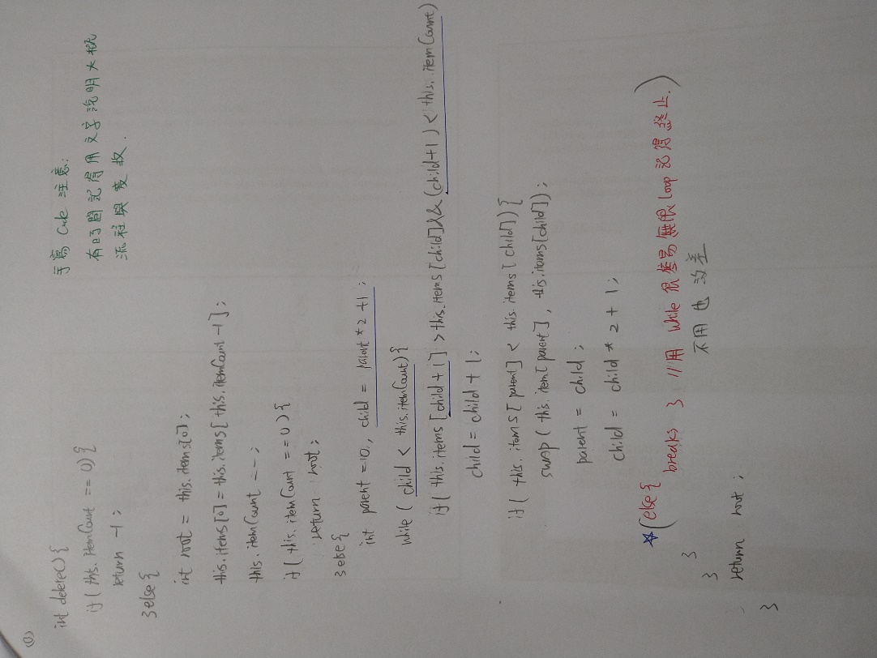

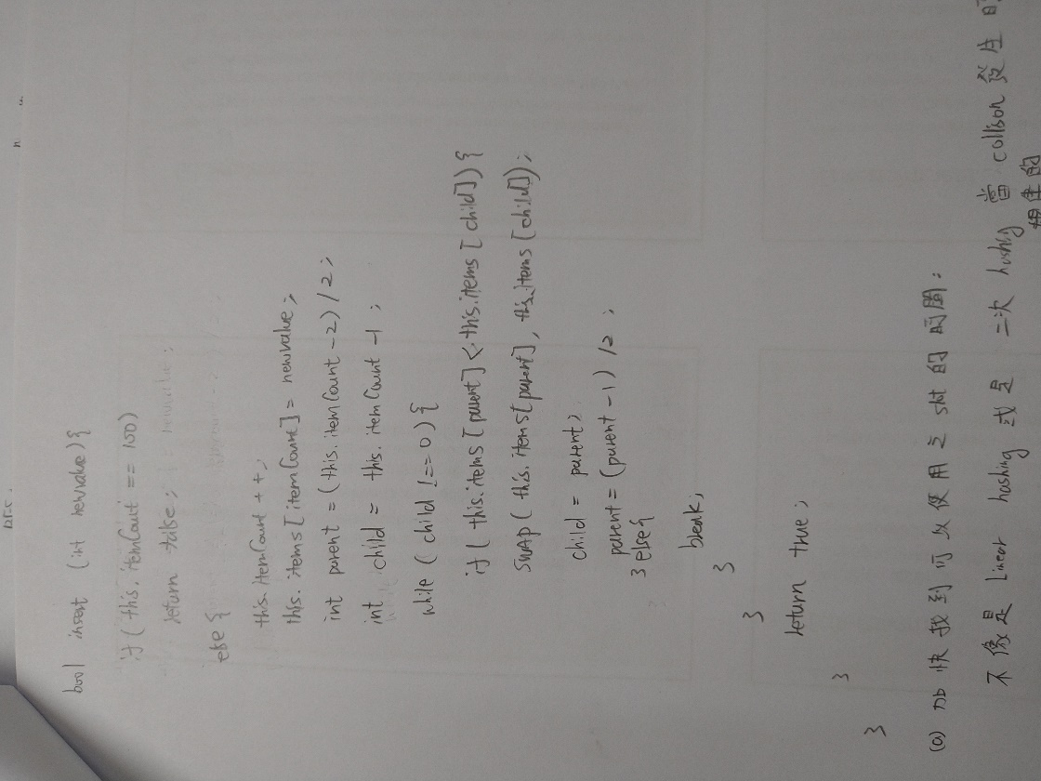

1. hash
2. 解決Primary Clustering and Secondary Clustering Problem

🡪 聚集（Cluster），在函數地址的表中，雜湊函數的結果不均勻地占據表的單元，形成區塊，造成線性探測產生一次聚集（primary clustering）和平方探測的二次聚集（secondary clustering），雜湊到區塊中的任何關鍵字需要查找多次試選單元才能插入表中，解決衝突，造成時間浪費

🡪不像是linear Probing或是Quadratic Probing等尋找下一個slot的方式較規律，容易有cluster的問題發生；若兩者個值域都是{0,1,...,m−1}，那麼Double Hashing一共可以產生m^2種不同的Probing Sequence，因此可以大大減緩clustering Sequence，因此可以大大減緩clustering

1. 若table size 與 prob step 不互質會產生什麼問題

🡪 因為hashing是以取於數為計算方法，如果不互質的話會無法完整visit所有slot或產生插入重複的slot，進而導致效率降低

🡪prop step = 4, table size = 8

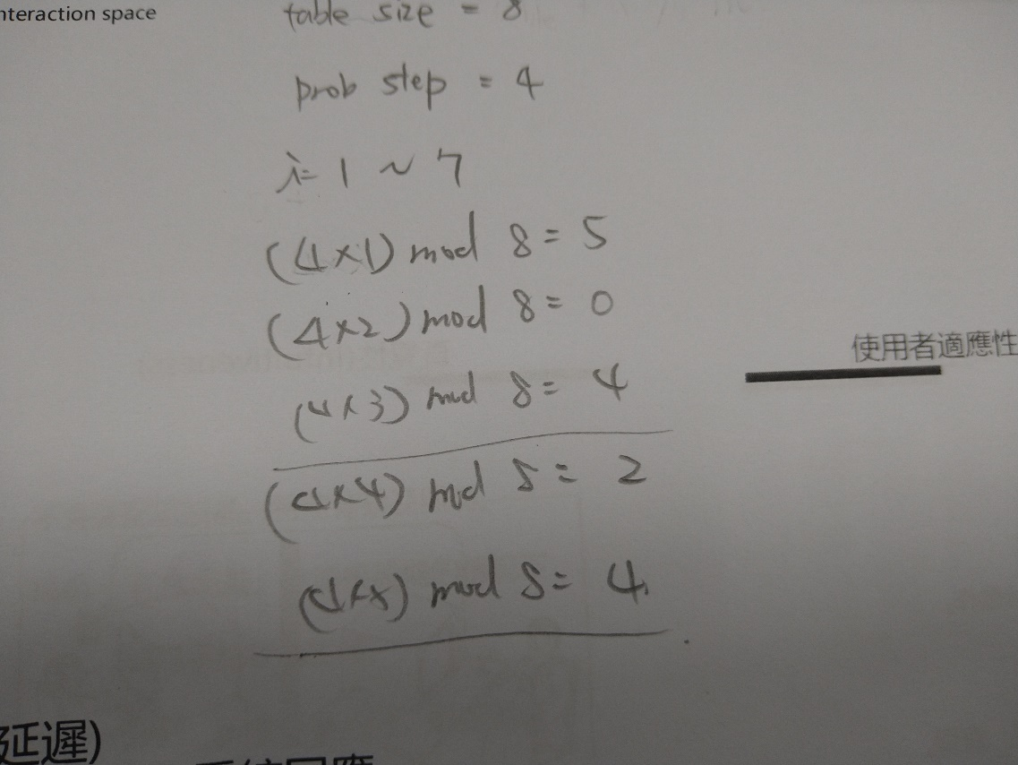

1. 怎麼解決

🡪使用chaining將collision之後，分配到同一個slot之數值以linked list的方式串接起來